嘉義縣 鹿草 國民 小 學
111學年度雙語國家政策－口說英語展能樂學計畫
國民中小學英語日活動成果報告表
活動名稱 | Fun ! Lucao ! |  | 辦理日期 | 111.9-12月
辦理地點 | 鹿草國小 |  | 參加人數 | 140
成果摘要-活動內容介紹及特色說明  (列點說明) | - 利用闖關活動引導學生開口說英語  - 利用拍攝影片讓學生有主播與記者的工作體驗
檢討或建議事項 | 無
照片說明（4-10張）
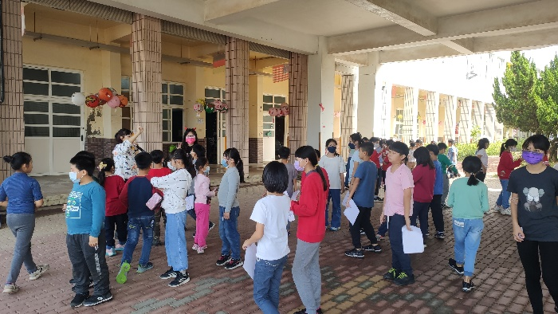 |  | 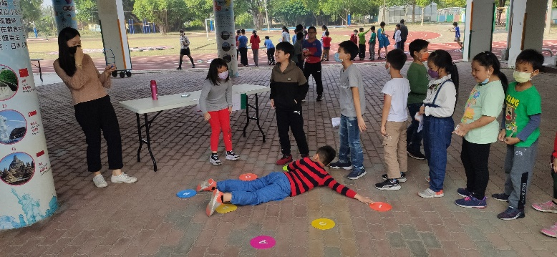
學生闖關 |  | 學生闖關
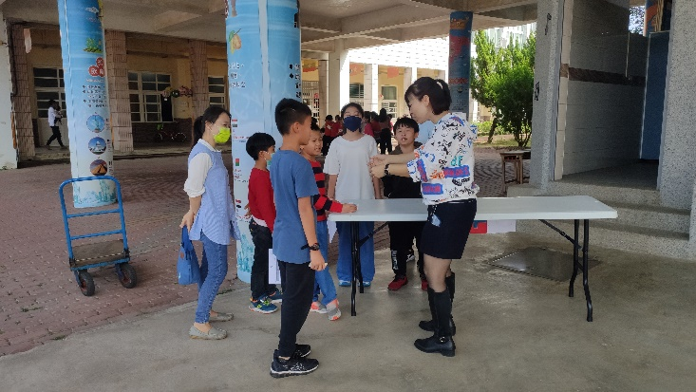 |  | 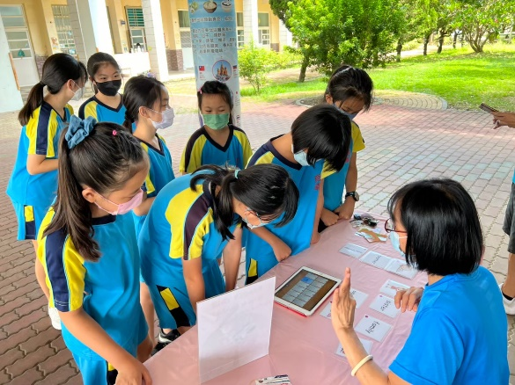
學生闖關 |  | 文光英語村入校學生闖關
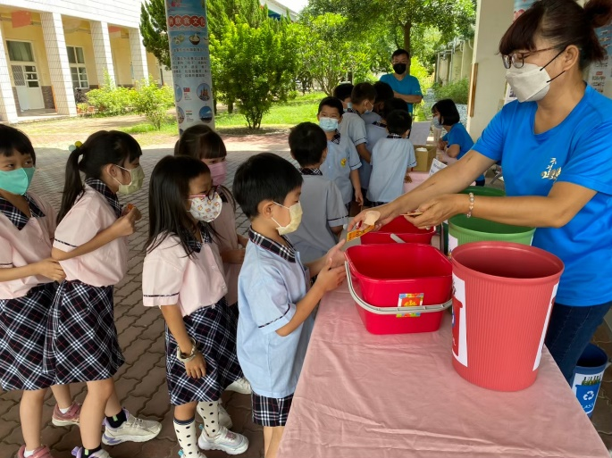 |  | 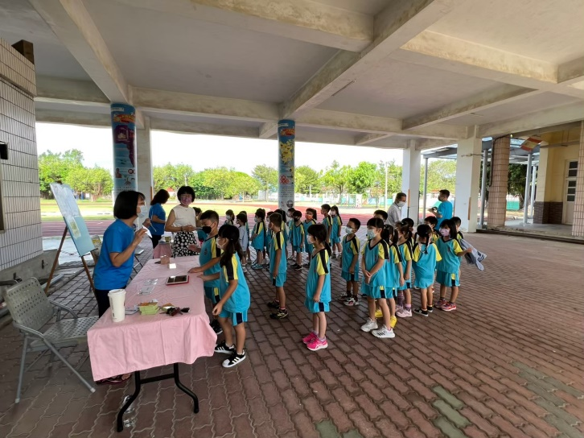
文光英語村入校學生闖關 |  | 文光英語村入校學生闖關
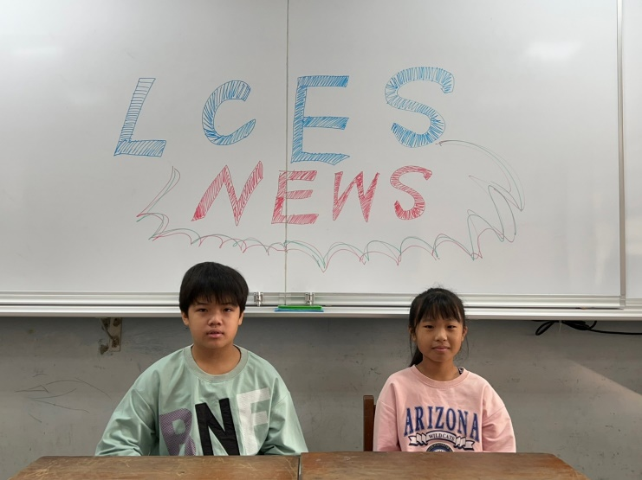 |  | 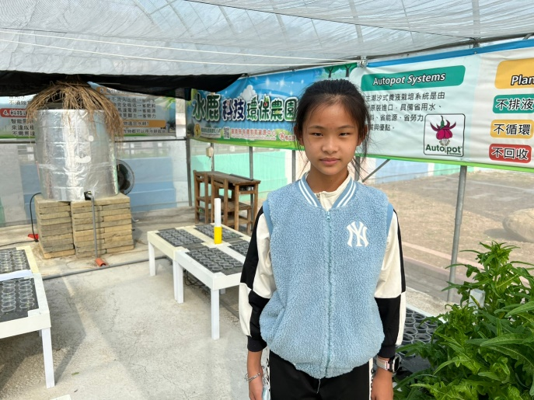
主播體驗 |  | 記者體驗

